今日动态
2025.5.13 星期二 天气 晴天
本周主题：能干的手
周发展目标：
1.学习运用手的作用、发挥手的本领、探索手的语言，在说说、讲讲、做做、玩玩中感知手的能干。
2.能用绘画、泥塑等形式表现对手的认识和理解，体验手的能干，建立自信及表现的愿望，激发其创造的能力。
3.知道保护小手的方法，学会保护自己的小手。
一、来园情况
出勤32人：全勤。
二、综合：毕业展计划书
大班巧手节即将开展，在活动中，孩子们将自己选择制作的作品，这就需要为自己的作品制定一份计划书，在计划书的制定中，引导孩子能自己有计划的完成自己的想法和构思，并且引导幼儿在记录时能够条理清楚，记录详细。
表扬这些小朋友能够想好自己需要进行的制作作品，知道自己需要哪些材料：王诺婉、王秋瑶、徐佳伊、徐筱晞、徐梓赫、杨易、阴少帅、章昕媛、张奕涵、张悦威、郑书韵、周艺天、宗韫玉。
表扬这些小朋友能够有条理有计划的为自己的计划书做好记录： 谌睿、丁曼婷、冯欣、胡奕可、黄梓宸、蒋翊晗、李慕妍、李璟睿、梁峻晰、刘锦宥、申晓文、谭沁、王楷博。
表扬这些小朋友能够在集体中大胆介绍和交流自己的计划，语言流畅连贯：王若鑫、王知霖、魏锦宸、吴文欣、徐诺、许诺言。
三、区域游戏
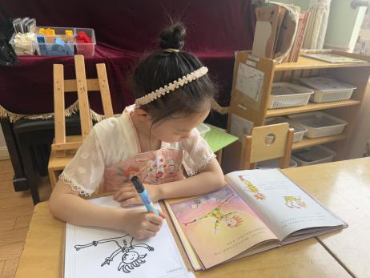  张奕涵端坐在阅读角，专注地捧着一本书，时而轻蹙眉头思索，时而嘴角上扬微笑。遇到喜爱的内容，她便拿起笔，工整地摘抄在笔记本上，还不时标注批注。她说，这些文字描绘生动细腻，能让她仿佛置身其中，优美的语句和深刻的感悟，都值得反复品味留存。 | 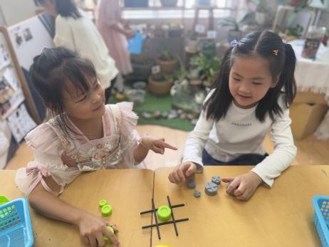  申晓文和吴文欣面对面坐着玩井字棋，棋盘上已落了几子。两人眉头微皱，紧盯棋盘，仔细斟酌每一步落子。申晓文思索片刻后，迅速落下一子，吴文欣不甘示弱，眼神专注，快速寻找应对策略，在你来我往间，沉浸于这场思维的小小较量。
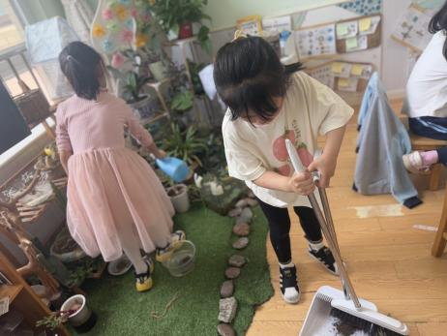  郑书韵和蒋翊晗认真打理植物角。郑书韵手持小水壶，仔细为每一株植物浇水，让水流均匀浸润土壤；蒋翊晗则轻轻擦拭叶片上的灰尘，还小心修剪发黄的枝叶。两人不时交流，查看植物生长状态，确保每一株植物都能得到悉心照料。 | 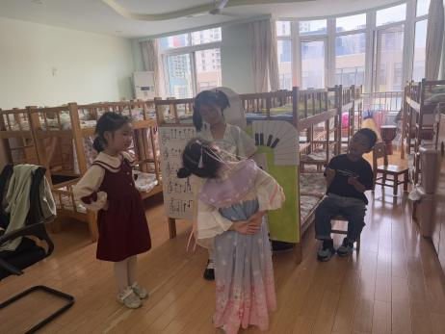  徐筱烯、冯欣等四人在音乐区尽情玩乐。一人随着节奏欢快舞动，裙摆飞扬；一人引吭高歌，歌声清脆悦耳；另外两人分别敲击木琴、弹奏铃鼓伴奏。音乐声、欢笑声交织，他们沉浸在音乐世界里，用不同方式展现对音乐的热爱，气氛热烈又充满活力。
四、户外活动
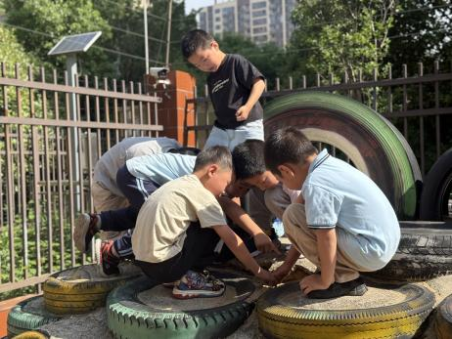  李璟睿、谌睿等孩子在石头山上化身 “寻宝人”。他们蹲在石缝间仔细翻找，不时扒开枯叶、搬开碎石。眼睛紧盯着每一块色彩特别、形状奇异的石头，兴奋地互相展示 “战利品”，在探索与发现中，享受寻找 “宝石” 带来的惊喜与乐趣。 | 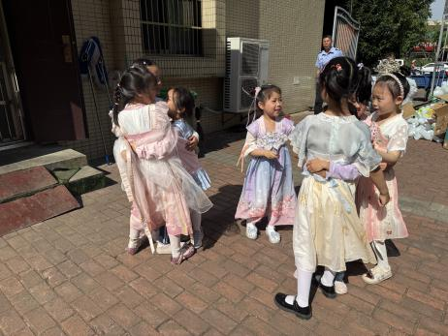  冯欣和女孩子们在户外玩按数拥抱游戏。当组织者喊出数字，大家迅速跑动组队，三三两两、四五成群地抱在一起。没凑够人数的着急寻找伙伴，多出来的则笑着调整位置。她们脸蛋泛红，笑声清脆，在一次次数字指令中，享受着快速反应与合作带来的乐趣。
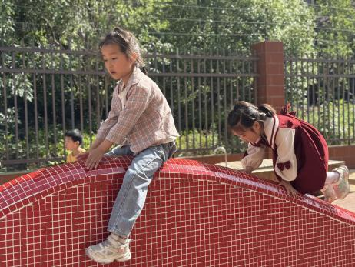  一群人在户外攀爬设施前玩攀爬游戏。他们手脚并用，身体灵活向上移动。有人攀爬时眼神坚定，动作利落；有人稍显紧张，在同伴鼓励下慢慢克服恐惧。现场充满挑战的兴奋与互助的温馨氛围。 | 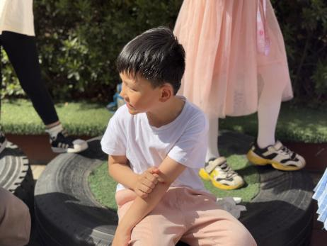  谌睿在玩你追我赶的游戏时，奔跑中脚步一滑，重重摔倒在地。他挣扎着起身，发现手肘处擦破了皮，渗出点点血迹，眼眶瞬间泛红。周围的小伙伴们急忙围过来，有的关切询问，有的跑去喊老师，原本热闹的游戏现场，瞬间因这意外变得紧张又安静。

五、温馨提示
近期开始排练毕业典礼，请有相关节目的小朋友回家后也积极练习。

